Роль музея боевой славы в жизни школы

Открытие музея боевой славы в ГБОУ Уфимская коррекционная школа-интернат № 92 для обучающихся с ОВЗ является итогом многолетней работы директора школы, педагогического коллектива и обучающихся. Благодаря кропотливому труду по сбору материалов и экспонатов, оформлению стендов и созданию музея мы имеем возможность прикоснуться к истории нашей страны, к судьбам участников военных действий тех страшных лет.
6 мая 2022 г. состоялось открытие музея боевой славы и торжественная линейка, посвященные 77-й годовщине Победы в Великой Отечественной войне. 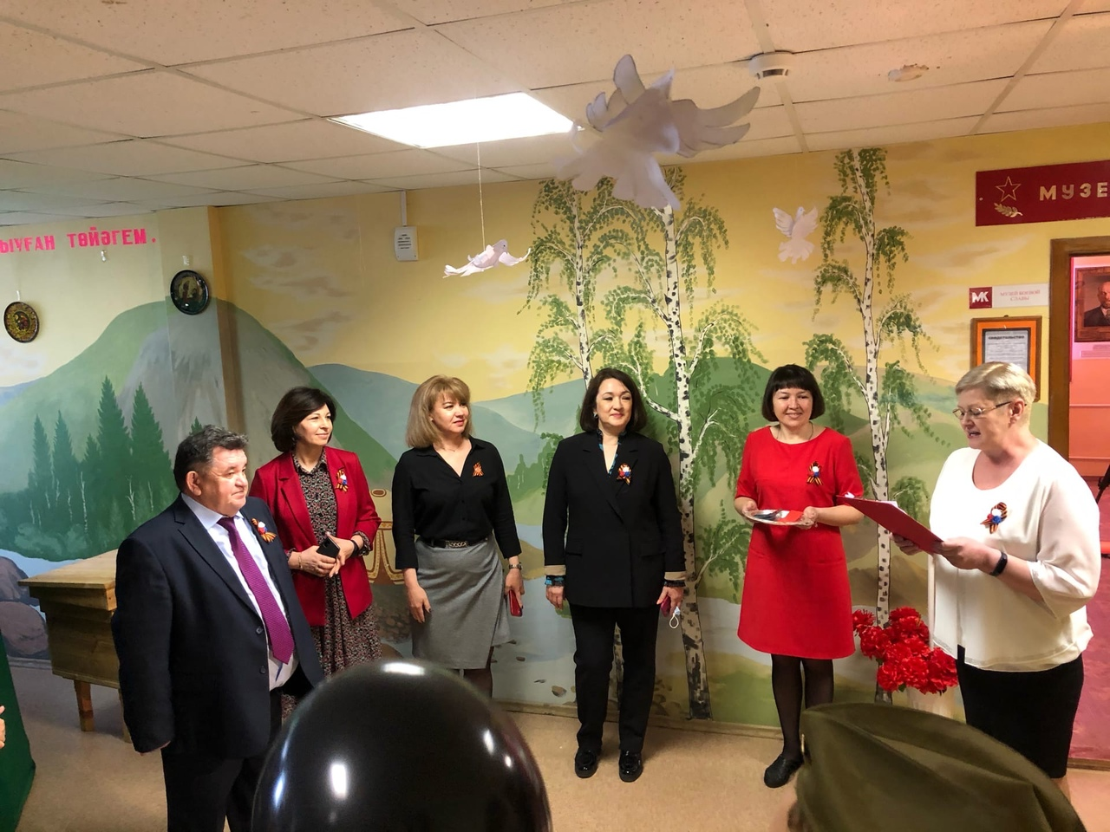

Фото 1. Открытие музея боевой славы. На открытии присутствовали заместитель министра образования и науки Республики Башкортостан Галиева Альфия Закировна, начальник отдела специального образования Латыпова Миляуша Халитовна.

Музей состоит из пяти тематических залов. В каждом из залов представлены материалы, экспонаты, артефакты, соответствующие названиям залов музея:
- «Родина в опасности»,
- «Башкортостан в годы Великой отечественной войны»,
- «Блиндаж»,
- «Освобождение»,
- «Победа».
Зал 1- «Родина в опасности». Материалы, представленные в этом зале, отражают события первых дней войны. 22 июня 1941 г. в 4 часа утра фашистская Германия без объявления войны вероломно вторглась в пределы СССР. В соответствии с планом «Барбаросса» фашистское наступление началось на широком фронте несколькими группировками в различных направлениях. На севере дислоцировалась армия «Норвегия», наступавшая на Мурманск и Кандалакшу; из Восточной Пруссии на Прибалтику и Ленинград наступала группа армии «Север»; самая мощная группировка армий «Центр» имела целью разбить части Красной Армии в Белоруссии, овладеть Витебском — Смоленском и с ходу взять Москву; группа армий «Юг» была сосредоточена от Люблина до устья Дуная и вела наступление на Киев — Донбасс. Планы гитлеровцев сводились к нанесению внезапного удара по этим направлениям, уничтожению пограничных и военных частей, прорыву в глубокий тыл, захвату Москвы, Ленинграда, Киева и важнейших промышленных центров южных районов страны.
Зал 2 - «Башкортостан в годы Великой отечественной войны». В годы войны в Башкирской АССР создавались национальные воинские части и соединения. Такими частями были 112-я и 113-я кавалерийские дивизии, 1292-й истребительный противотанковый артиллерийский полк, 74-я и 76-я кавалерийские дивизии, Идрицкая стрелковая дивизия, Кременчугско-Александрийская стрелковая дивизия, Невельская стрелковая дивизия, Перекопская стрелковая дивизия, Львовский минометный полк, Брестская стрелковая дивизия. В 1941 году в Уфе было открыто Уфимское пехотное училище. Воинские соединения, части и учреждения, формировавшиеся, находившиеся на доукомплектовании в Башкирской АССР в годы ВОВ:
- 112-я Башкирская кавалерийская дивизия (СССР),
- 1200-й стрелковый полк,
- 1202-й стрелковый полк,
- 1204-й стрелковый полк,
- 1292-й Башкирский истребительно-противотанковый артиллерийский полк имени Салавата Юлаева,
- 361-я стрелковая дивизия (1-го формирования).
Зал 3 – «Блиндаж». Данная экспозиция музея представляет собой реконструкцию военного блиндажа. Здесь царит фронтовая атмосфера, особенно подчёркнутая намеренно приглушённым освещением. Вот, к примеру, керосиновая лампа, под тусклым светом которой солдаты писали письма родным. Здесь же стоит фронтовой телефон – вещь, не менее важная, чем боеприпасы. В условиях военного времени от наличия связи с другими подразделениями зачастую зависело решение важнейших стратегических задач, а также зависели жизни сотен бойцов. Тут же можно увидеть такие артефакты как солдатская телогрейка, плащ-палатка и винтовки, висящие на стенах, которые придают экспозиции ещё большую реалистичность. Так и кажется, что сейчас войдут бойцы, развернут на столе карту боевых действий или начнут писать фронтовые «треугольники». Примечательно, что в этом музее с экспонатами можно взаимодействовать: примерять на себя безрукавки и плащ-палатку, брать в руки оружие.
Зал 4 - «Победа». Центральное место в нашем музее отведено экспозиции «Никто не забыт, ничто не забыто». Этот раздел музея в память о великом подвиге, который совершили наши деды и прадеды, призван показать, что мы все помним о ветеранах, их героизме, без которого было бы невозможно наше общее будущее. В нашем музее хранятся фотографии, документы и личные вещи некоторых наших земляков, героически сражавшихся на фронтах Великой Отечественной войны.
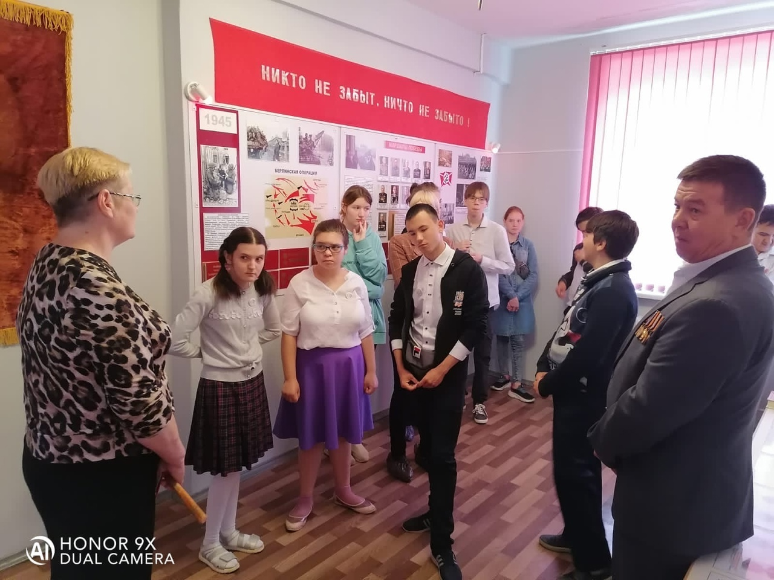
Фото 5. 10 июня, в рамках акции продвижения школьных музеев "Дорогими добра" школу посетили обучающиеся ГБОУ УКШИ 63 и ГБОУ УКШИ 30. Почётным гостем был воин- интернационалист Зарипов Фидель Камилевич.

В музее также представлены материалы о родственниках сотрудников школы, которые жили во время Великой Отечественной войны.
Свою работу школьный музей осуществляет в тесной связи с решением воспитательных и образовательных задач, внеурочной воспитательной работой, проводимой школой. В рамках внеурочной деятельности в школе работает актив музея, занимающийся следующими видами деятельности: пополняет фонд музея путем организации встреч школьников с ветеранами; изучает собранный материал и обеспечивает его учет и хранение; осуществляет создание экспозиций, выставок; проводит экскурсии для учащихся, родителей, работников школы; оказывает содействие учителям в использовании музейных материалов в учебном процессе. Материалы музея не только формируют у учащихся знания об истории, но и способствуют развитию интереса к их учебной деятельности. Кроме экскурсионной работы в нашем музее сложилась и другая форма работы — привлечение материалов, как в учебной, так и во внеурочной деятельности. На материалах музея мы- учащиеся школы пишем рефераты, доклады, творческие работы, тем самым учимся исследовать. Благодаря музейным урокам, обучающиеся нашей школы используют материалы для написания исследовательских работ для конкурсов, участвуют в краеведческих викторинах и конкурсах. На материалах музея можно стоить уроки по темам, связанным с основными событиями Великой Отечественной войны 1941–1945г.г. Особое воспитательное значение имеют материалы стендов, относящихся к истории Великой Отечественной войны. Материалы музея дают конкретную информацию о судьбах фронтовиков, ребята могут прикоснуться к личным вещам героев. Уже традиционными стали встречи с ветеранами войн в музее, с родственниками погибших на войне. Ежегодно учащиеся нашей школы принимают участие в мероприятиях, посвященных Дню неизвестного солдата, Дню защитников Отечества, Дею Победы. С огромной гордостью за своих дедушек и бабушек, обучающиеся участвуют в параде Бессмертного полка. Таким образом, под влиянием музея, у нас - учеников меняется мировоззрение. Прививается любовь к родине, уважение к человечеству, уважение к явлениям общественной жизни, к событиям, которые происходят вокруг нас, к истории. Музей развивает наш кругозор, формирует положительные установки по отношению к другому времени.
Наш музей уже посетило свыше 200 человек, было проведено более 50 тематических и обзорных экскурсий, много уроков мужества, защиты мира, серия встреч с ветеранами, участниками войн.
Музей в школе является настоящим центром военно-патриотической работы его знают далеко и за пределами школы. Все, что хранится в музее, рассчитано на воспитание у учащихся уважительного отношения к своему Отечеству, его истории, к подвигу дедов и прадедов.

